Alunos: Igor Dourado 19204004-4, Mathias Chavez 19204076-4, Gustavo Lisboa 20103003-8 e Rafael Zadinello 20104962-4

Etapa 2- Trabalho de Banco de Dados

Universo de discurso: nosso sistema tratará da parte principal de um restaurante, que é como o pedido será feito, processado e entregue, para isso criamos a entidade de cliente, ela vai servir para representar o cliente que está realizando o pedido no nosso restaurante, cada cliente fará um pedido, dependendo da fidelidade dele com nosso restaurante ele entrará na categoria de Premium, e assim receberá desconto de 10% em seus eventuais novos pedidos, que no nosso banco de dados será descontado diretamente no preço, para essa funcionalidade nós criamos a entidade para o tipo de cliente, que guarda qual a categoria daquele cliente, para analisar um possível desconto ou não.

Então o cliente o cliente tem a opção de ver o cardápio, temos 2 tipos de cardápios diferentes mas que compartilham caraterísticas entre si: um para a seção de bebidas e outro para seção de comidas, tipos mais específicos de cardápio, então o cliente faz o pedido, informando nisso qual será a forma de pagamento que ele optará para pagar o seu pedido, quais opções do cardápio ele quer e também se ele irá consumir no local ou, caso esteja pedindo por telefone, qual o local ele quer que seja realizada a entrega, com uma taxa adicional de entrega de 5 reais, então será aplicado o desconto caso ele tenha direito e então dará o preço final do seu pedido.

Feito o pedido, será analisado se o cliente pediu para consumir no local ou para entrega, caso tenha pedido para consumir no local será acionado o garçom, que pode atender somente a parte interna ou externa do restaurante, que entregará seu pedido na mesa que o cliente está, caso tenha optado pela entrega, será acionado um entregador, porém a escolha de qual entregador fará a entrega dependerá da área que deve ocorrer a entrega, cada entregador cobrirá uma área específica, ou seja, em sua entidade acompanhará o código da área que ele cobre para fazer o seu acionamento ou não

Como exemplos funcionalidades do nosso sistema, temos alguns como:

-Fazer a categorização do cliente, em que caso ele seja premium ganhará descontos

-Mostrar 2 tipos diferentes de catálogo, o de bebidas e o de comidas, para ajudar no processo de escolha do cliente

-Possibilitar mais do que uma forma de pagamento para o cliente ao realizar o pedido, aumentando a acessibilidade do sistema, para as opções temos: 1 para “Em espécie”, 2 para “cartão de crédito”, 3 para “Cartão de débito”, 4 para “Pix” e 5 para transferência

-A possibilidade de entrega, não só a de consumir no local, e ter um entregador para cada área

-O cliente pode fazer o pedido diretamente, sem olhar o cardápio

Modelo Conceitual corrigido:

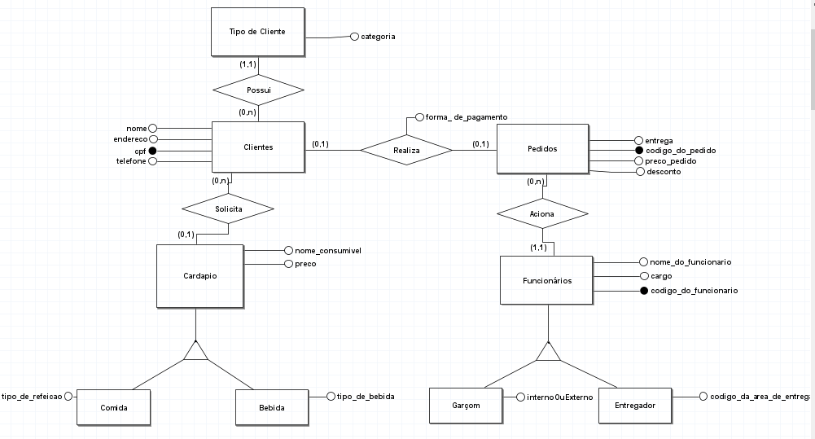

Modelo Lógico:

